Bluetooth: Comunicación con módulo Bluetooth HC-06

El sistema Bluetooth permite comunicaciones inalámbricas entre dispositivos a una distancia máxima de unos 100m (según la potencia del módulo utilizado).

El módulo Bluetooth HC-06 que vamos a utilizar permite “simular” una conexión serie estándar a través del protocolo inalámbrico Bluetooth de una forma muy sencilla (protocolo RFCOMM/SPP).

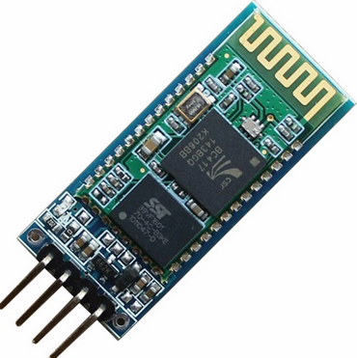 | 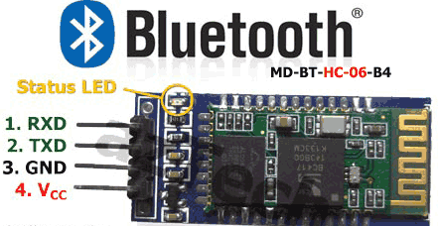

La conexión con la placa Arduino utiliza 2 pines, uno para RX y otro para TX. ArduinoBlocks implementa un puerto serie por software para comunicar con el módulo Bluetooth y así no interferir con el puerto serie integrado en Arduino UNO (pines 0 y 1) utilizado también para la programación del microcontrolador de Arduino.

Para conectar con el módulo Bluetooth necesitaremos un dispositivo con conexión Bluetooth (smartphone, tablet o pc con conexión bluetooth) y una aplicación de consola/terminal serie.

En Android podemos encontrar aplicaciones como: “Bluetooth Terminal”, “BlueTerm”, “BlueTerm2”, ….

Ejemplo de conexión a los pines 2,3 |  | Consola serie bluetooth “BlueTerm”  en dispositivo móvil Android
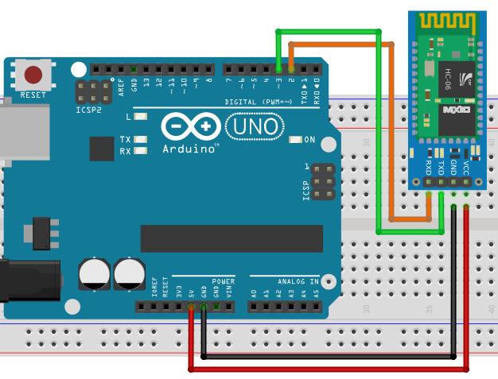 | 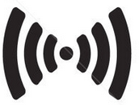 | 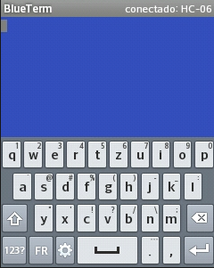

Los bloques para uso de la comunicación Bluetooth son exactamente iguales a los bloques de comunicación serie vistos en la práctica 6. Además hay dos bloques para inicializar y ajustar la configuración interna del módulo HC-06 (nombre y pin):

 | Configura la conexión con el módulo Bluetooth y la velocidad de la conexión.
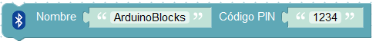 | Configura el módulo internamente para fijarle el nombre y el código de emparejamiento.
Bluetooth - 1 | Envío de mensajes via Bluetooth | 

El programa enviará varios mensajes mediante el módulo Bluetooth y los visualizaremos en una aplicación de consola/terminal Bluetooth en un dispositivo móvil (smartphone o tablet)

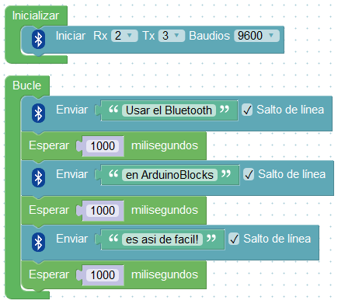

Aplicación BlueTerm (Android)
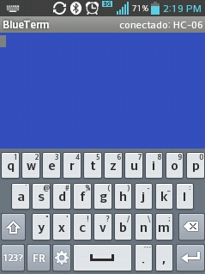 | 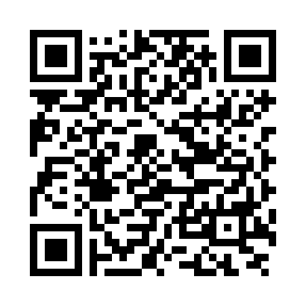


Existen muchas otras aplicaciones de terminal Bluetooth para dispositivos Android:
Bluetooth Terminal, Arduino bluetooth controller, BlueTerm 2, ...
Bluetooth - 2 | Envío de temperatura y humedad via Bluetooth

Leeremos la temperatura y humedad de un sensor DHT11.
Enviaremos la información de temperatura y humedad cada 5 segundos para poder visualizarla remotamente en el terminal Bluetooth de un smartphone.

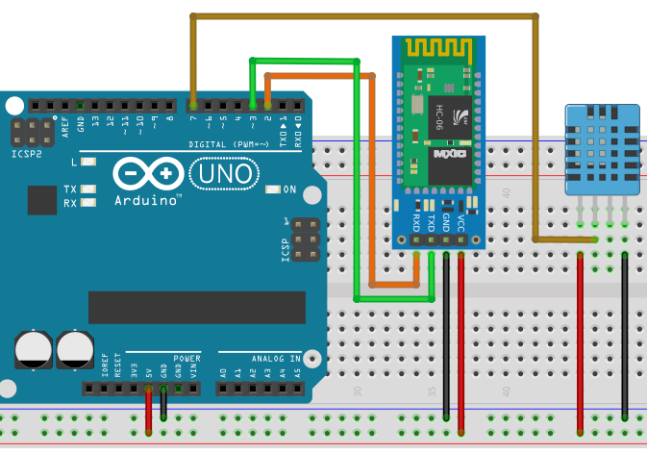 | 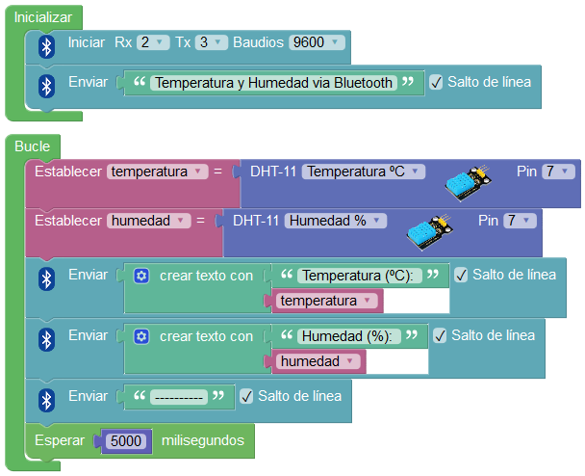

Bluetooth - 3 | Control de relé desde el móvil

Conectaremos un relé en el pin 8 y el módulo Bluetooth como anteriormente a los pines 2,3.
En este caso enviaremos un valor numérico desde la consola serie bluetooth del smartphone.

Si la placa Arduino recibe un valor “1” enciende el relé, un “2” apaga el relé, un “3” intermitente.

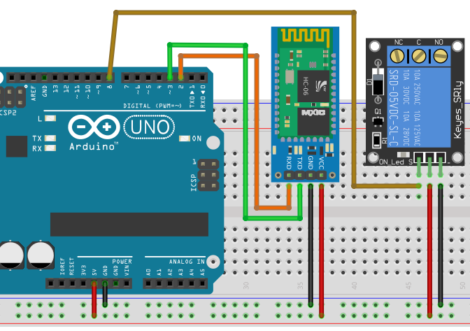 | 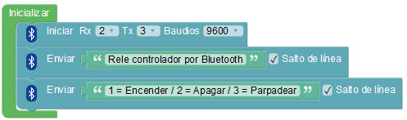
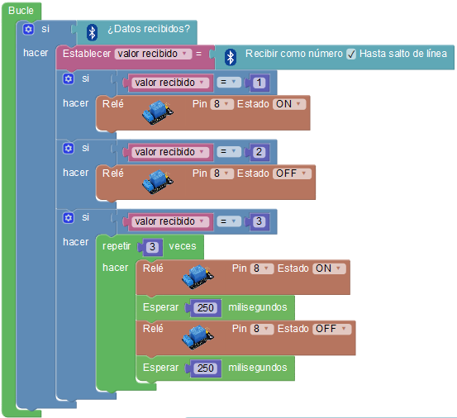

Bluetooth - 4 | Control desde móvil por voz (Android)

Con el mismo montaje de la práctica anterior, modificaremos el programa para recibir comandos de texto.
La aplicación de Android convertirá nuestra voz a texto y lo enviará por Bluetooth, de forma que podemos implementar los comandos de voz que deseemos.

Aplicación Android  (Control por Voz)  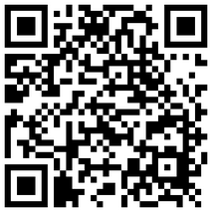 | www.arduinoblocks.com/web/apk/ArduinoBlocks_ControlVoz.apk  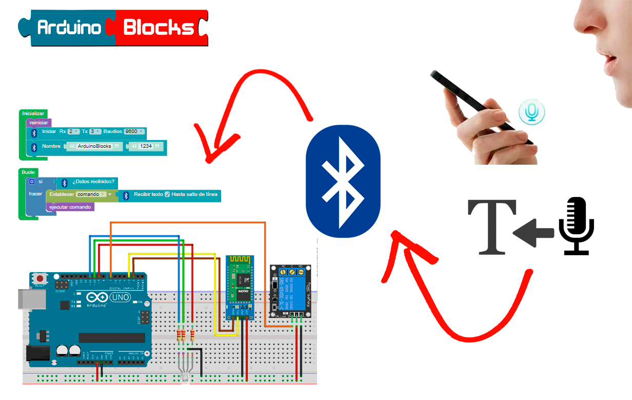
(La aplicación Android convierte el texto reconocido en minúsculas y quita los acentos para evitar problemas en la codificación de los datos al enviarlos por Bluetooth)

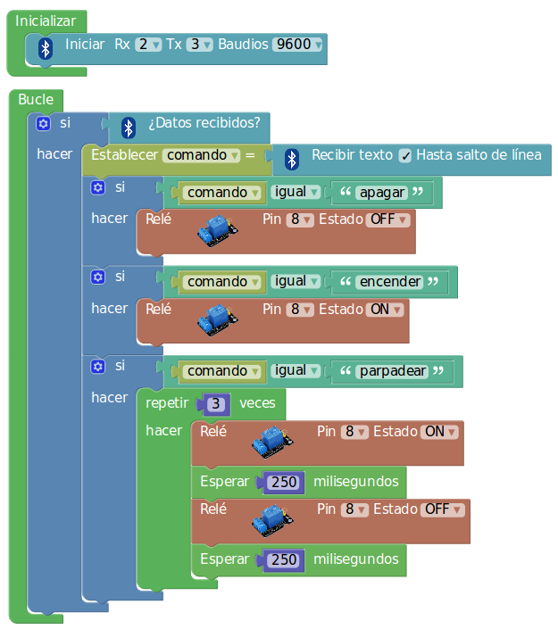

Con este programa la placa Arduino reaccionará ante los comandos de voz:
“encender”, “apagar” y “parpadear”

Añade un led RGB al montaje y programa para cambiar de color con comandos de voz:
“rojo” → led rojo, “verde” → led verde, “azul” → led azul, ...

